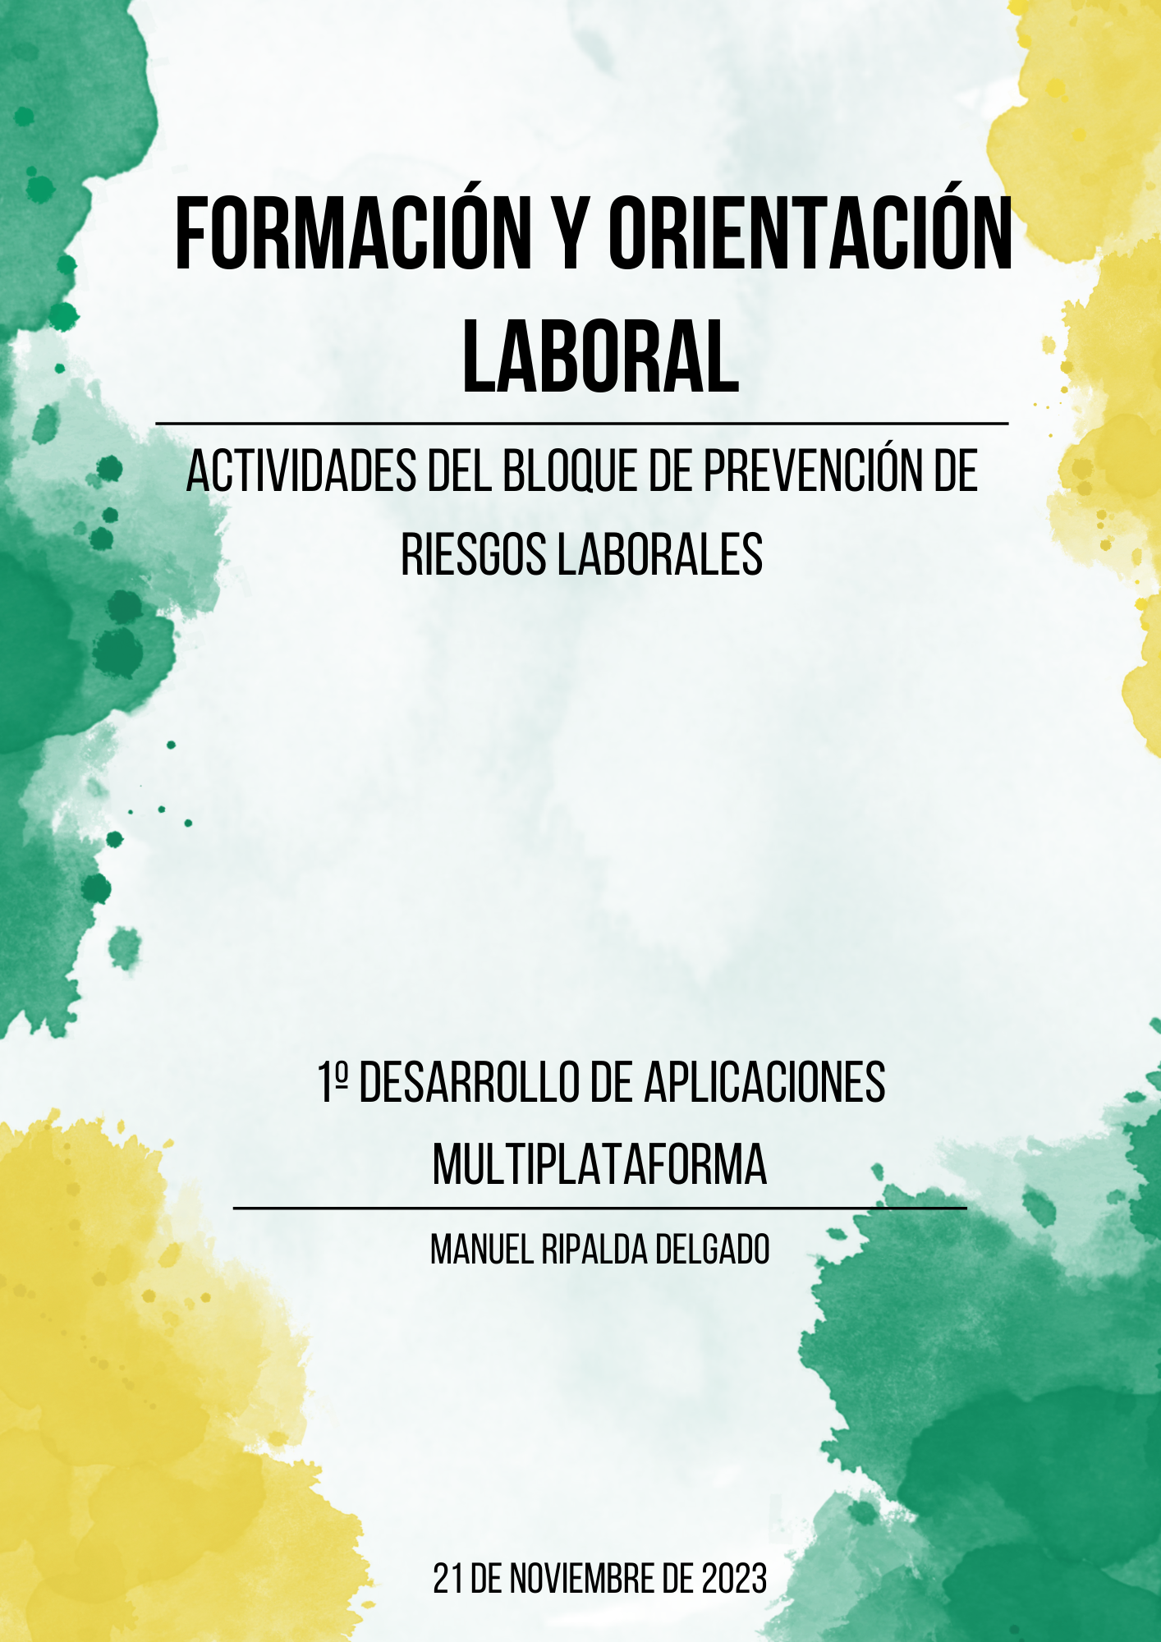

**Índice**

1. Análisis PLR de un *Software Developer* 2

2. Programa de prevención del *IES Castillo de Luna* 3

2.1. Riesgo, Actuación de prevención/Protección: 3

2.2. Señalización preventiva: 8

2.3. Plan de Evacuación: 12

# 1. Análisis PLR de un *Software Developer*

El trabajo informático en oficinas no conlleva riesgos laborales tan graves como en otros sectores, pero aún existen peligros que deben ser mitigados. Los principales riesgos laborales en informática son la fatiga visual y muscular, golpes o caídas, contacto eléctrico, carga mental y factores organizativos. Para prevenir estos riesgos, es esencial una organización adecuada en el trabajo, un buen diseño de las instalaciones, la selección adecuada del equipamiento, y proporcionar formación e información a los trabajadores.

**En cuanto a los riesgos específicos:**

- Fatiga visual: se evita con una colocación ergonómica de las pantallas y una iluminación adecuada.

- Fatiga muscular: se previene corrigiendo posturas incorrectas y evitando posiciones forzadas o prolongadas.

- Caídas o golpes: se evitan manteniendo el lugar de trabajo limpio y ordenado.

- Contacto eléctrico: se previene respetando las normas de seguridad y revisando el estado de los equipos.

- Carga mental: se reduce mediante la variación de tareas, pausas periódicas y hábitos de vida saludable.

- Factores organizativos: se mejoran permitiendo a los empleados planificar su trabajo y aportar ideas a las decisiones que les afectan.

- La adaptación ergonómica del área de trabajo y la ergonomía ambiental son fundamentales para prevenir lesiones y mejorar la eficacia de los trabajadores.

En cuanto a un **equipo de protección individual (EPI)**, debido a la naturaleza poco peligrosa de la profesión de desarrollador de software, no es necesario implementar ningún tipo de medida de seguridad a nivel individual. Lo que sí que hay que vigilar con especial cuidado es principalmente el entorno de trabajo y seguir una serie de pautas para evitar cualquier tipo de problema a largo plazo:

- El respeto de un horario fijo y reuniones de equipo para los factores organizativos.

- Pequeña tabla de estiramientos cada media hora para la fatiga muscular.

- La regla de los 3 20’s para la fatiga visual: Cada 20 minutos, retirar la vista de la pantalla y mirar a un sitio a 20 metros durante 20 segundos.

# 2. Programa de prevención del *IES Castillo de Luna*

## 2.1. Riesgo, Actuación de prevención/Protección:

- Para las aulas con ordenadores, hay riesgo de tropezar con los cables. Por ello, los cables se encuentran recogidos en cajas instalada bajo las mesas.

- Para las ventanas del pasillo y en pos de evitar el riesgo de precipitación, las ventajas cuentan con una verja incorporada.

- Hay instaladas luces de emergencia para los casos en los que se vaya la luz.

* Para casos de incendio, hay entintores y bocas de incendio.

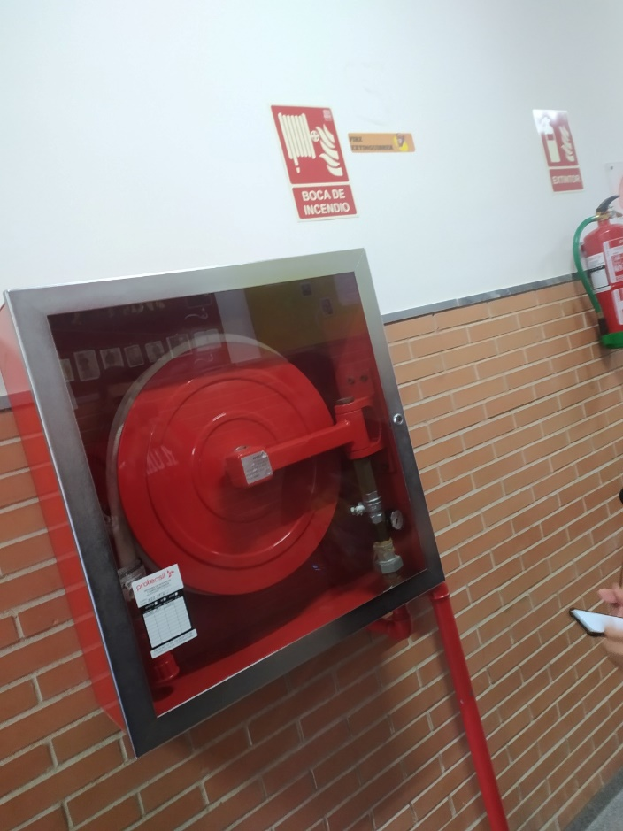

- El estado de los extintores ha de ser comprobado periódicamente, y para su correcto funcionamiento la válvula debe encontrarse dentro de la franja verde.

- En el extintor viene cuándo se ha revisado por última vez y cuándo le vuelve a tocar revisión.

- Hay una barandilla en la segunda planta que tiene una altura adecuada para evitar el riesgo de precipitación.

- Las escaleras cuentan con barandillas por ambos lados para ayudar a subir y bajar de manera mas segura, así como una verja para evitar cualquier tipo de precipitación por el hueco.

- El hueco de la escalera es muy estrecho para evitar, también, el riesgo de precipitación.

- En el taller hay una serie de normas a cumplir, así como material de protección, para evitar cualquier tipo de accidente.

- Aun así, porque los accidentes en un taller pueden ocurrir más asiduamente que en el resto del instituto, el taller cuenta con su propia salida de emergencia.

- Finalmente, cabe mencionar que todas las salidas de emergencia cuentan con una barra antipánico para abrirlas.

## 2.2. Señalización preventiva:

- Señal de riesgo eléctrico en los fusibles.

- En esta imagen hay dos señales:

Señal informativa de la escalera.

La flecha azul, que indica por dónde tiene que ir un grupo en concreto de personas en caso de evacuación del centro. Eso se comentará más adelante en el plan de evacuación del centro.

- La señal de boca de indendios.

- La señal de extintor. Hay dos tipos.

- La señal de no usar el ascensor en caso de incendio junto al ascensor.

- Señal que indica hacia dónde está la salida de emergencia.

- Señal de salida de emergencia justo encima de la salida de emergencia.

- Señal de prohibido fumar. Si bien no está permitido en todas las instalaciones, esta señal se encuentra en zonas donde el riesgo por incendio es mayor, como por ejemplo, el aula de 1º de DAM, la cual está llena de equipos electrónicos.

## 2.3. Plan de Evacuación:

En cuanto se provoca un incendio, se debe hacer sonar la alarma de incendios. Tras sonar la alarma, todas las clases deben seguir el mismo protocolo:

1. En primer lugar, el profesor siempre es el encargado de dirigir al grupo de estudiantes al que le esté impartiendo clases, y debe haber un encargado entre los estudiantes para cerrar ventanas. En caso de que el peligro sea inminente por proximidad o acumulación de humo o gases nocivos, se saldrá lo antes posible de la clase, ignorando la tarea de cerrar la ventana. Aquel alumnoque no se encuentre en la clase, se debe dirigir lo antes posible con su grupo o si está en otra planta/ muy lejos de su grupo, debe incorporarse al grupo más cercano.

2. Cuando los alumnos salen de la clase, se cierra la puerta. Encima de la puerta hay un punto de un color, el cual indica qué flechas seguir. Si la clase se encuentra en una planta que no sea la baja, el punto llevará a una escalera.

3. Siempre se baja la escalera por el lado de la pared, no solo por organización, sino porque es la zona más fuerte estructuralmente del techo, y el riesgo de que se rompa el techo y le caiga un fragmento de la construcción en la cabeza a una persona disminuye considerablemente.

4. Una vez ya en la planta baja, y siempre siguiendo las indicaciones con el color correspondiente a su clase, se dirigirán a las distintas salidas de emergencia de las que dispone el instituto.

El sistema por colores para las guías de las vías de salida se usa para evitar grandes avalanchas humanas en las salidas centrales, las que por instinto una persona puede intentar salir.

5. Finalmente, en el patio, los grupos han de dirigirse a las pistas de fútbol para evitar encontrarse cerca del edificio.

6. Llamar a emergencias para poner en marcha los distintos cuerpos de emergencias pertinentes, como bomberos o ambulancias para atender a posibles heridos, así como a la policía para que administren la zona y se coordinen con el cuerpo de bomberos.